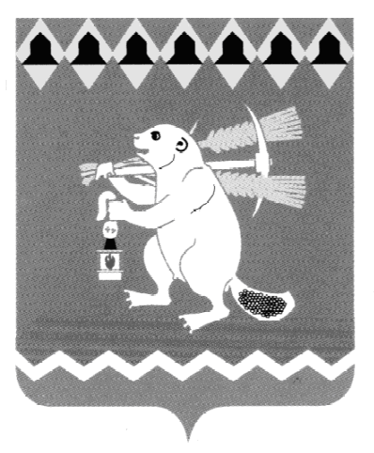
Администрация Артемовского городского округа
ПОСТАНОВЛЕНИЕ

от 01.04.2022 № 306-ПА

О внесении изменения в постановление Администрации Артемовского
городского округа от 21.12.2021 № 1176-ПА «О мерах по обеспечению
мероприятий, связанных с первоначальной постановкой граждан 2005 года рождения на воинский учет»

Принимая во внимание письмо Государственного автономного учреждения здравоохранения Свердловской области «Артемовская центральная районная больница» от 15.03.2022 № 543-АИ, руководствуясь статьями 30, 31 Устава Артемовского городского округа,
ПОСТАНОВЛЯЮ:
- Внести в постановление Администрации Артемовского городского округа от 21.12.2021 № 1176-ПА «О мерах по обеспечению мероприятий, связанных с первоначальной постановкой граждан 2005 года рождения на воинский учет» следующее изменение:
1.1. в Приложении к постановлению «Состав комиссии по первоначальной постановке граждан на воинский учет» пункт II. Резервный состав подпункт 5 дополнить словами «врач - дерматовенеролог - Хочимуродов Шомурод Шодимуродович».
- Опубликовать постановление в газете «Артемовский рабочий», разместить на Официальном портале правовой информации Артемовского городского округа (www.артемовский-право.рф) и на официальном сайте Артемовского городского округа в информационно-телекоммуникационной сети «Интернет».
- Контроль за исполнением постановления возложить на заместителя главы Администрации Артемовского городского округа Лесовских Н.П.

Глава Артемовского городского округа К.М. Трофимов

